Version 0.9.9​ 🎉

À QUOI S'ATTENDRE
L'équipe OpenBoxes est ravie de vous présenter la refonte du processus de réception ! Nous avons constaté qu'il était temps d'apporter des mises à jour importantes à l'interface utilisateur et au processus afin de corriger divers problèmes signalés au fil du temps. Les développeurs d'OpenBoxes ont également convenu que le code pouvait être mis à jour pour garantir sa compatibilité avec les futures mises à jour et ajouts.
Outre le flux de travail de réception, cette version comprend également des corrections de bugs et des améliorations.
Veuillez utiliser la table des matières pour naviguer dans les notes de version.
Comme toujours, nous comptons sur vos commentaires et sur vos signalements concernant tout problème rencontré. Veuillez nous contacter à l'adresse openboxes@pih.org .

Table des matières
Version 0.9.9​ 1
À QUOI S'ATTENDRE 1
AMÉLIORATIONS 2
Expédition sortante – PAGE DE SÉLECTION 2
[Correction de bug] Message d'erreur lors de la navigation dans les onglets et les rapports de comptage des cycles 3
Annulation d'une autorisation de reçu 4
RECONCEPTION DU FLUX DE TRAVAIL DE RÉCEPTION 4
Page de réception 5
• En-tête 5
• Vue tableau VS Vue liste de colisage 5
• Tableau 6
Modifier la fenêtre modale 9
• Expédié 9
• Réception en cours 10
• Statut 10
• Modifications affichées sur la page de réception 10
Page de confirmation 11
Bon de réception de marchandises 11

AMÉLIORATIONS

Expédition sortante – PAGE DE SÉLECTION
Sur la page « PICK » de l’expédition sortante, l’équipe d’OpenBoxes a constaté un problème : les informations ne se chargeaient pas correctement après l’importation des données de prélèvement.
Ce problème est maintenant résolu.
Consultez cet article pour plus d'informations sur l'importation des informations de prélèvement : Expédition sortante page par page - Prélèvement - Base de connaissances OpenBoxes .
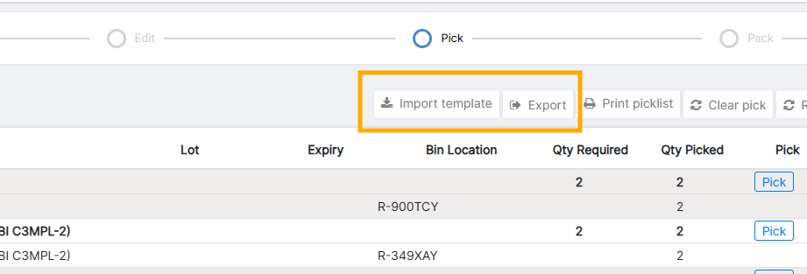
Boutons Importer le modèle et Exporter sur la page de sélection de l'expédition sortante

[Correction de bug] Message d'erreur lors de la navigation dans les onglets et les rapports de comptage des cycles
Lors de la navigation dans les onglets « Flux de travail de comptage cyclique » et « Rapport des modifications d'inventaire » , OpenBoxes a affiché un message d'erreur.
Ce problème est maintenant résolu.
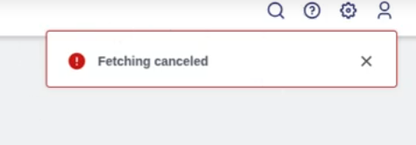
Message d'erreur
Pour en savoir plus sur le flux de travail du comptage cyclique, consultez la base de connaissances OpenBoxes : Effectuer un comptage cyclique .
Pour en savoir plus sur les rapports de modifications d'inventaire, consultez la base de connaissances OpenBoxes : Rapport de modifications d'inventaire .

Annulation d'une autorisation de reçu
L'annulation d'un reçu supprime toutes les informations saisies lors de sa réception. Par conséquent, cette fonctionnalité est réservée aux superutilisateurs. Cependant, une régression permettait aux utilisateurs non superutilisateurs d'annuler un reçu.
Ce problème est résolu. Désormais, seuls les utilisateurs disposant des droits de superutilisateur peuvent annuler un reçu.
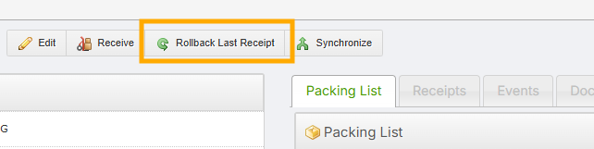
Bouton Annuler le dernier reçu

RECONCEPTION DU FLUX DE TRAVAIL DE RÉCEPTION
Cette version introduit des mises à jour et des refontes majeures du flux de travail de réception . L'objectif principal de cette refonte était de corriger divers problèmes mineurs, de moderniser l'interface utilisateur et de mettre à jour la fenêtre modale d'édition .
Cette refonte améliore la visibilité et la lisibilité des données, modernise la fenêtre modale d'édition et pérennise le code pour faciliter les futures mises à jour des flux de travail. De plus, le flux de réception intègre désormais une fonction de sauvegarde automatique, garantissant ainsi la conservation des données saisies.
Nous avons également intégré une fonction de rangement dans le flux de réception, comme l'ont demandé de nombreux utilisateurs.
Les notes de version abordent le flux de travail de réception en trois sections :
- Page de réception : Page où les utilisateurs saisissent et mettent à jour les informations de réception, telles que la quantité reçue, l’emplacement des bacs et les numéros de lot.
- Fenêtre d'édition : Vue permettant aux utilisateurs de mettre à jour les numéros de lot, de diviser une ligne en plusieurs numéros de lot ou emplacements, ou de mettre à jour d'autres informations si elles diffèrent des données d'expédition.
- Page de confirmation de réception : Page de vérification finale avant de finaliser le reçu.
Cet article détaille le flux de travail de réception : Réception (version 0.9.9 et ultérieures ) - Base de connaissances OpenBoxes . Poursuivez votre lecture pour un résumé des mises à jour.

Page de réception
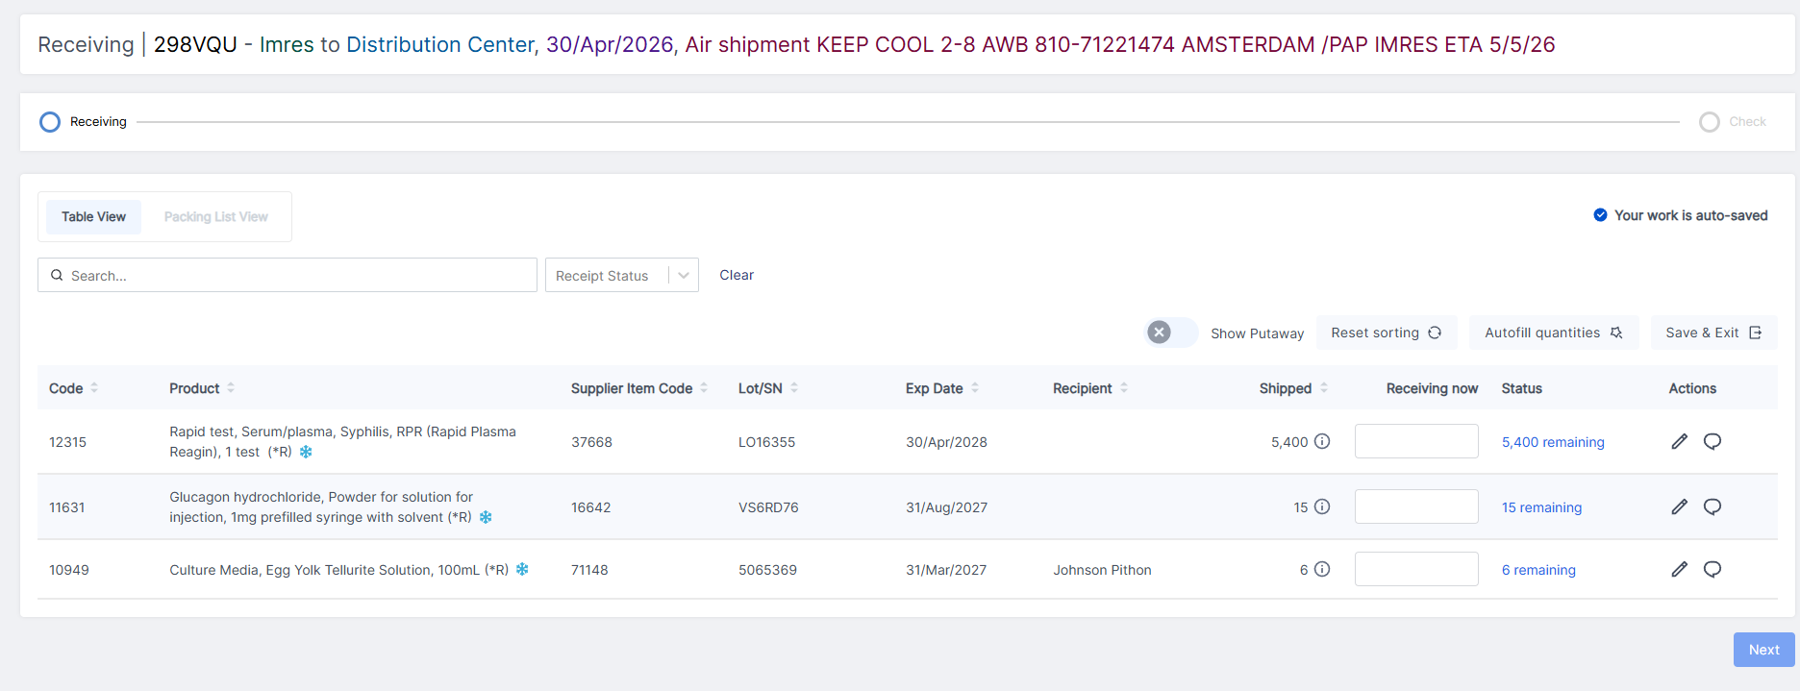
Nouvelle page de réception (vue tableau)
Ce document analysera la page de réception en trois sections distinctes : en-tête, section d’affichage et tableau.

En-tête
En-tête de la page de réception
L'en-tête reste le même avec l'ID d'expédition (298VQU), le fournisseur (Imres), la destination (Centre de distribution), la date d'expédition (30/avr/2026) et le nom de l'expédition (Expédition aérienne…...5/5/26).

Vue tableau VS Vue liste de colisage
Voir la section de la page de réception
À droite, vous trouverez la fonction de sauvegarde automatique. Après l'ajout ou la mise à jour de données, OpenBoxes les enregistrera et les conservera automatiquement.
La page de réception propose désormais deux affichages : l’affichage tableau et l’affichage liste de colisage.
- L'affichage sous forme de tableau présente les articles dans le même ordre que celui de leur expédition.
- La vue Liste de colisage affiche les articles classés par niveau d'emballage (uniquement si le niveau d'emballage a été saisi lors de l'expédition).

Tableau
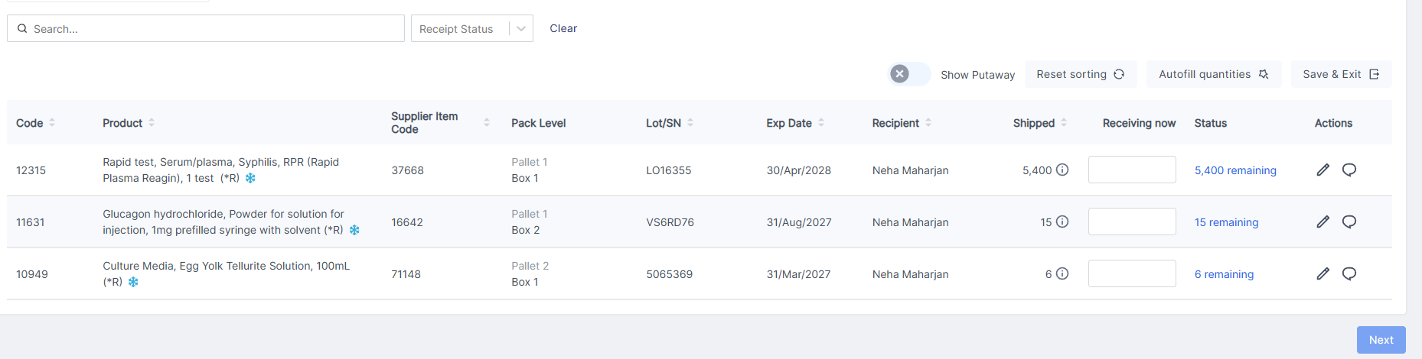
Tableau sur la page de réception
Le tableau affiche les informations saisies lors du processus d'expédition. Les colonnes peuvent varier selon les données saisies pour l'expédition et selon que celle-ci provienne d'un bon de commande.
Pour consulter la liste complète des détails du produit disponibles dans le tableau, consultez cet article : Réception (Version 0.9.9 et ultérieures ) - Base de connaissances OpenBoxes .
Vous trouverez une barre de recherche et un nouveau filtre : Barre de recherche et statut du reçu.
- Barre de recherche : Utilisez cette barre pour affiner votre liste d’articles.
Saisissez le nom du produit, le code produit, le numéro de lot/n° de série, le code article fournisseur ou le nom du destinataire pour trouver votre article !
- Statut de réception : Il s’agit d’une nouvelle fonction de la page de réception permettant aux utilisateurs de trouver facilement les produits en fonction de la quantité reçue ou en cours de réception.
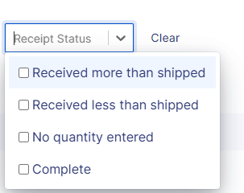
Options de filtre du statut de réception
  - Quantité reçue supérieure à la quantité expédiée : si la quantité reçue est supérieure à la quantité expédiée
  - Quantité reçue inférieure à la quantité expédiée : Si la quantité reçue est inférieure à la quantité expédiée
  - Quantité non saisie : le champ « Réception immédiate » est vide pour cet article.
  - Complétez : Si la quantité reçue maintenant est égale à la quantité expédiée.
Il est désormais possible de trier les informations par colonnes. Pour afficher le tableau par ordre alphabétique de produit, cliquez sur les petites flèches en haut de la page Produit.
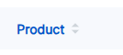
Boutons de tri à côté de l'en-tête de la colonne Produit
Vous pouvez trier n'importe quelle colonne dont l'en-tête comporte les boutons de tri !
La colonne Actions contient Boutons Modifier et Commenter .
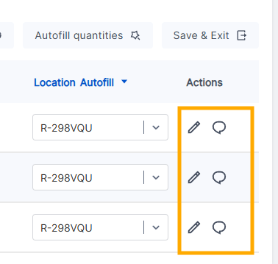
Il y a quatre boutons sur le côté droit, au-dessus de la table :
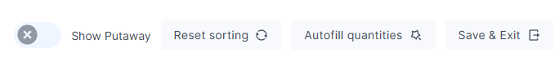
- Afficher le rangement : cette option est visible uniquement pour les emplacements où la fonction Emplacement de stockage est activée.
Lorsqu'elle est activée, les utilisateurs peuvent attribuer un emplacement de stockage à chaque article.
Lorsqu'elle est désactivée, chaque article est affecté à l'emplacement de stockage de réception.
Des options de remplissage automatique sont également disponibles pour le rangement.
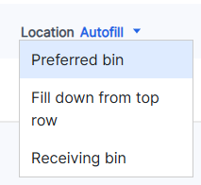
Options de remplissage automatique de la localisation
- Réinitialiser le tri : si le tri a été activé pour une colonne, cliquez simplement sur Réinitialiser le tri pour l’annuler.
- Saisie automatique des quantités : Cliquez sur ce bouton pour remplir automatiquement les lignes dont le champ « Réception immédiate » est vide avec la quantité expédiée. Les quantités déjà saisies par l’utilisateur ne seront pas écrasées.
- Enregistrer et quitter : Cliquez sur ce bouton pour enregistrer toutes vos informations et y revenir plus tard.

Modifier la fenêtre modale
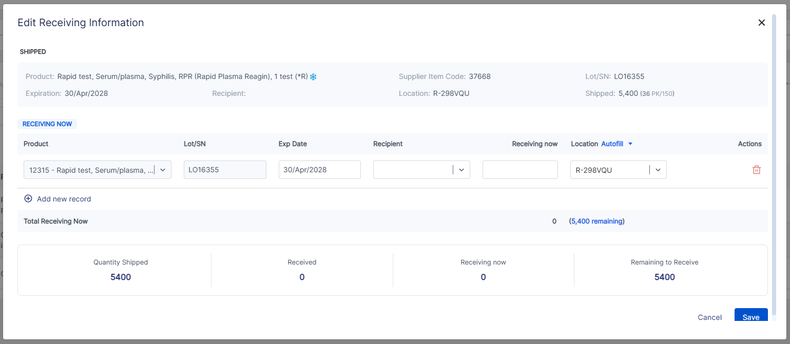
Nouvelle fenêtre modale d'édition
Nous avons également mis à jour la fenêtre modale d'édition, permettant aux utilisateurs de modifier les lignes des articles reçus. Grâce à cette refonte, les informations de réception sont désormais distinctes des informations d'expédition, ce qui résoudra plusieurs problèmes rencontrés précédemment.

Expédié
Section « Expédié » de la fenêtre modale d’édition
La section « Expédié » de la fenêtre modale d'édition affiche les informations initiales saisies lors du processus d'expédition. Ces informations restent inchangées même si l'utilisateur les modifie lors de la réception.
Par exemple, si le numéro de lot doit être corrigé, les utilisateurs peuvent saisir le numéro de lot correct dans la section « En cours de réception », tandis que le numéro de lot d'origine sera conservé dans la section « Expédié ». Ceci permet un suivi efficace des données lors des audits.

Réception en cours
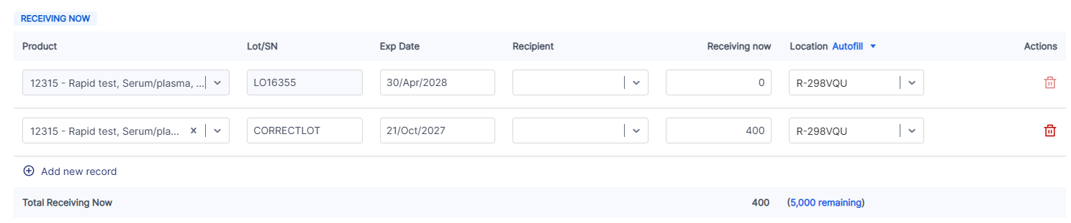
Section « Réception en cours » dans la fenêtre modale d’édition
La section « Réception en cours » permet d'ajouter ou de mettre à jour les informations relatives aux articles reçus. Les données Produit et Lot/N° de série de la ligne d'origine ne peuvent pas être modifiées, mais il est possible d'ajouter de nouveaux enregistrements pour inclure de nouveaux numéros de lot.
Utilisez la fenêtre modale d'édition pour :
- Mettez à jour le numéro de lot/SN des articles que vous recevez
- Modifier la date d'expiration associée à un lot/numéro de série particulier
- Divisez une ligne en deux ou plusieurs Lot/SN
- Voir les lignes de séparation
- Remplacez un produit si le mauvais produit a été expédié dans l'envoi.

Statut
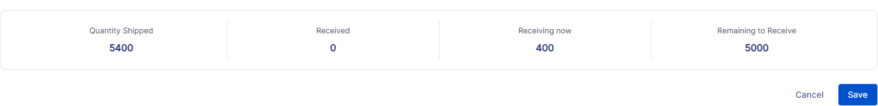
Section Statut dans la fenêtre modale d'édition
Pour une meilleure visibilité sur l'état des réceptions, nous avons ajouté une section « État » à la fenêtre d'édition. En bas, vous pouvez désormais consulter la quantité expédiée, la quantité reçue (si la réception partielle est activée), la quantité en cours de réception et la quantité restant à recevoir. Ces informations faciliteront la prise de décision et les échanges lors de la réception.

Modifications affichées sur la page de réception
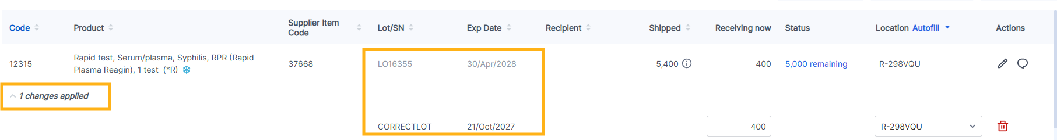
Modifications sur la page de réception
Les modifications apportées aux lignes de réception sont affichées avec plus de détails.
La ligne originale est conservée et les modifications apparaissent en dessous, avec la possibilité de développer ou de réduire les modifications.

Page de confirmation
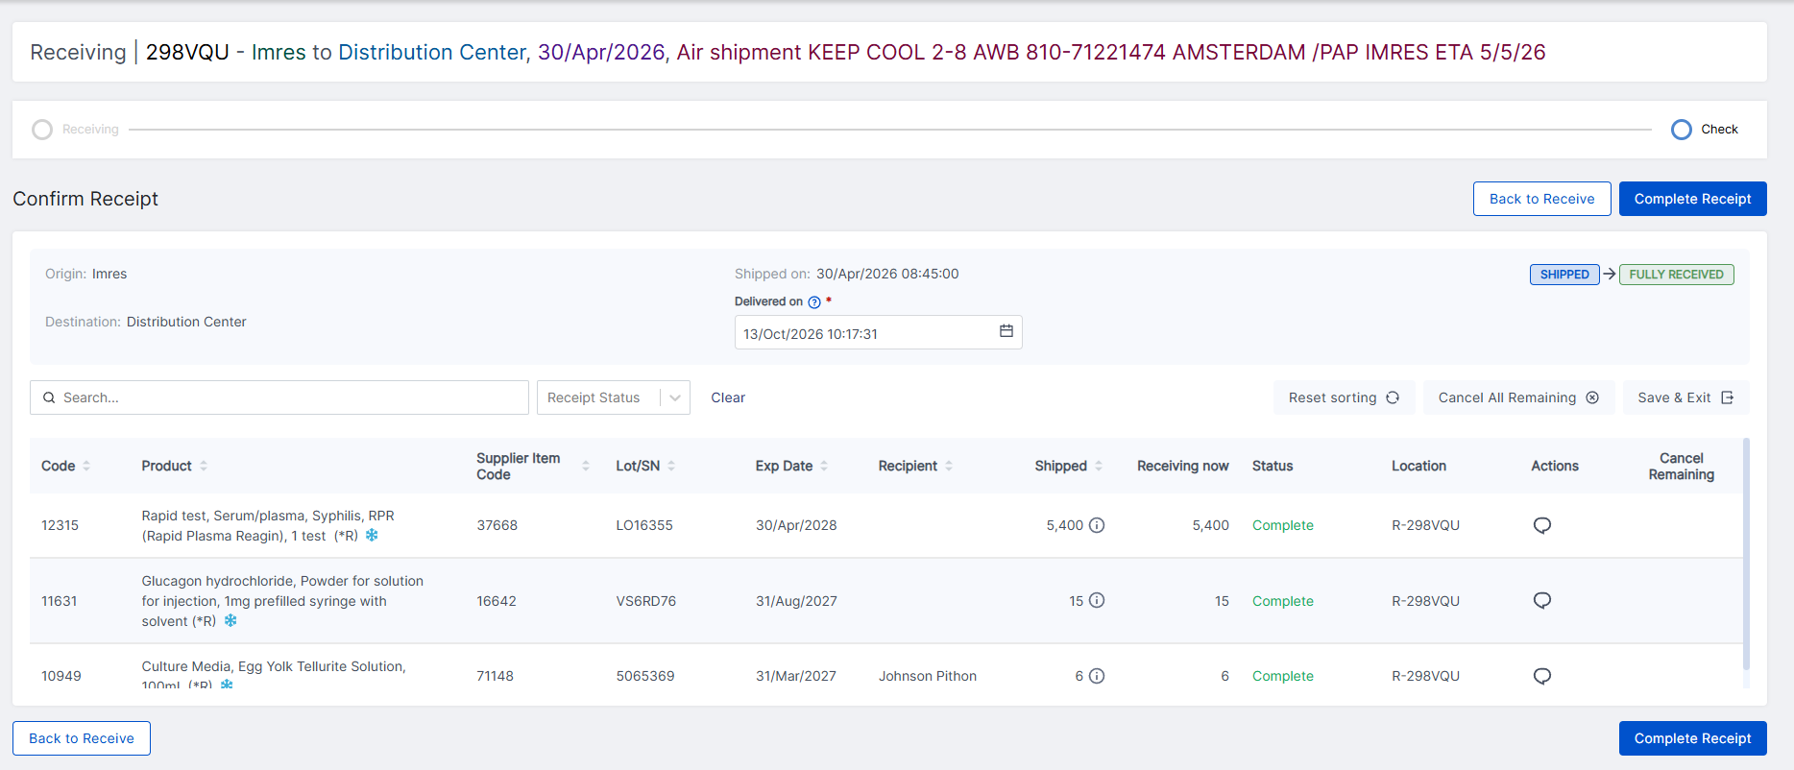
Nouvelle page de confirmation de réception
Dans la page de confirmation de réception, vous trouverez toutes les informations saisies sur la page de réception. Vous y trouverez également une barre de recherche, un filtre d'état de réception et des options de tri pour les colonnes.

Bon de réception de marchandises
Compte tenu des modifications apportées à la fenêtre modale d'édition et à la manière dont les modifications sont affichées sur la page de réception, nous avons également mis à jour le bon de réception de marchandises afin de refléter ces changements.
Toute modification apportée à un article expédié lors du processus de réception sera clairement visible sur le bon de réception. Voir un exemple ci-dessous.
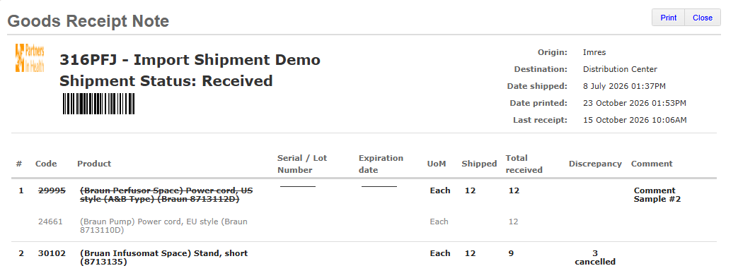
Bon de réception de marchandises

